和合期货鸡蛋周报（20181105--20181109）
江波明
从业资格证号：F3040815
投询资格证号：Z0013252
电话：0351-7342558
邮箱：jiangboming@hhqh.com.cn

- 鸡蛋现货
2018年11月9日 | 主产区鸡蛋现货价格（元/斤）
 | 价格 | 周度涨跌
广东 | 4.0 | +0.3
河北 | 3.89 | +0.18
山东 | 4 | +0.35
产销均价 | 4.1 | +0.26
主产区均价 | 4.093 | +0.257
主销区均价 | 4.32 | +0.298
主产区鸡苗均价 | 涨跌 | 主产区淘汰鸡均价 | 涨跌
2.9（元/羽） | +0.2 | 4.08（元/斤） | +0.27

当周（11月5日-11月9日）鸡蛋现货价格：
主产区鸡蛋价格：广东4.5元/斤，较上周0.3元/斤；河北3.89元/斤，较上周上涨0.18元/斤；山东4.0元/斤，较上周上涨0.38元/斤；产销均价4.15元/斤，较上周上涨0.26元/斤；主产区均价4.093元/斤，较上周上涨0.257元/斤；主销区均价4.32元/斤，较上周上涨0.298元/斤。
主产区鸡苗均价：2.9元/羽，较上周上涨0.2元/羽。
主产区淘汰鸡均价4.08元/斤，较上周上涨0.27元/斤。

- 鸡蛋期货
当周（11月5日-11月9日）鸡蛋期货
鸡蛋截至收盘，主力合约收盘价4321元/500千克，开盘价4295元/500千克，全天高价4337元/500千克，最低价4275元/500千克，上涨32元/500千克，涨幅0.75%。今日鸡蛋主力合约成交量18.8万手，减少1.26万手；持仓量17.0万手，增加5662手。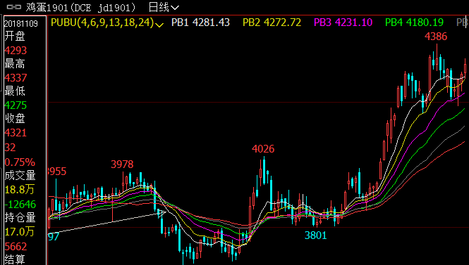
- 综合观点
本周鸡蛋价格滞涨回落。截止本周五，全国鸡蛋平均价格指数为4.14元/斤，较上周五跌4.32跌0.18元/斤，跌幅为4.17%，较上月同期的3.83涨0.31元/斤，涨幅为8.1%；较上年同期的3.86涨0.28元/斤，涨幅为7.25%。截止本周五，主产区各地鸡蛋收购价格区间为3.87-4.15元/斤，较上周五跌0.07-0.23元/斤。今年以来，全国各地严查环境保护，各地小型养殖户相继被淘汰，目前在产蛋鸡存栏整体处于近几年低位，因此鸡蛋价格持续处于高位运行。终端对于过高的蛋价抵触心理较强，且近期蛋价持续震荡，蛋商采购较为谨慎，另一方面，本周全国多个地区遭遇降雨天气，鸡蛋走货明显放缓，不利于鸡蛋价格继续上行。另外，近期油厂增加国产新豆加工量，加上传言国储大豆1-2月份或定向抛售，远期大豆供应缺口远小于预期，豆粕价格回调，均利空鸡蛋价格行情，本周鸡蛋价格滞涨小幅回落调整。
综合来看，虽然目前在产蛋鸡存栏仍在逐步缓增，但是在产蛋鸡存栏短期之内很难有大的增加，因此目前市场供需偏紧的局面难以改变仍在继续利好行情。且新玉米上市之后，农户及贸易商囤粮、惜售心态加重，且本周产区持续降雨，企业收购粮困难，玉米价格继续上涨，均利好蛋价。但是在需求面来看，在非洲猪瘟的影响下，短期鸡蛋需求得以提振。预计短期鸡蛋价格将继续在高位运行为主。
- 交易策略建议
1901合短多持有。
- 风险点
1、鸡蛋现货价格出现非供需因素导致的大幅下跌；
2、禽流感等疫情爆发。

风险揭示：您应当客观评估自身财务状况、交易经验，确定自身的风险偏好、风险承受能力和服务需求，自行决定是否采纳期货公司提供的报告中所给出的建议。您应当充分了解期货市场变化的不确定性和投资风险，任何有关期货行情的预测都可能与实际情况有差异，若您据此入市操作，您需要自行承担由此带来的风险和损失。
免责声明：本报告的信息均来源于公开资料，本公司对这些信息的准确性和完整性不作任何保证，文中的观点、结论和建议仅供参考，不代表作者对价格涨跌或市场走势的确定性判断，投资者据此做出的任何投资决策与本公司和作者无关。
本报告所载的资料、意见及推测仅反映本公司于发布日的判断，在不同时期，本公司可发出与本报告所载资料、意见及推测不一致的报告，投资者应当自行关注相应的更新或修改。

和合期货投询部
联系电话：0351-7342558
公司网址：http://www.hhqh.com.cn

和合期货有限公司经营范围包括：商品期货经纪业务、金融期货经纪业务、期货投资咨询业务、公开募集证券投资基金销售业务。

